**Uklanjanje fajlova:**

* Da bismo uklonili fajl iz gita koristimo komandu

**git rm imefajla**

* Nakon toga kad kucamo gitstatus vidimo da je fajl izbrisan.

(deleted: imefajla)

Primer screenshot radjene vežbe:

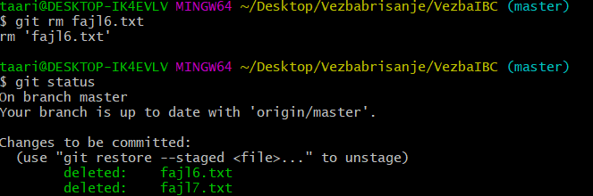

Ako smo modifikovali fajl i već ga dodali u indeks, moramo da primoramo brisanje opcijom -f, sto je sigurnosna mera koja obezbeđuje da slučajno ne obrišemo podatke koji još nisu sačuvani u snimku, jer takve Git ne može vrati natrag.

**Brisanje sa zadržavanjem na hard disku:**

Ako želimo da zadržimo fajl na hard disku, ali ne želimo da ga Git više prati, tada koristimo cached opciju:

**git rm --cached imefajla**

Primer:

